PN-EN ISO  9001:2001  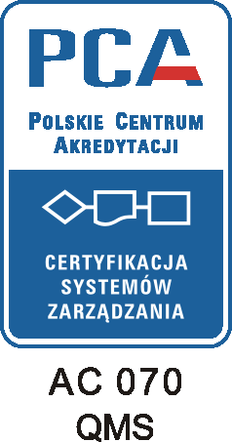 | Samodzielny Szpital Miejski im. PCK  Dyrektor: lek. Krzysztof A. Teodoruk  15-003 Białystok, ul. H. Sienkiewicza 79  tel./fax (085) 664 85 19  NIP 966-15-02-648 REGON 050692045  http://www.szpitalpck.bialystok.pl  e-mail: szpitalpck@bialystok.home.pl |  | 

Białystok, dnia 11.04.2012r.

Zawiadomienie o wyborze najkorzystniejszych ofert
Wybór ofert
Na podstawie art. 92 ustawy z dnia 29 stycznia 2004 – Prawo zamówień publicznych (t. j. DZ.U. z 2010r nr 113 . Poz. 759 z późn. zm.) zwanej dalej ustawą Pzp, Zamawiający tj. Samodzielny Szpital Miejski im. PCK w Białymstoku zawiadamia, iż w przetargu nieograniczonym opublikowanym w BZP na portalu UZP w dniu 27.03.2012r., nr ogłoszenia 94756 – 2012 na dostawę materiałów opatrunkowych do Samodzielnego Szpitala Miejskiego im. PCK z podziałem na 2 pakiety, dokonano następującego rozstrzygnięcia:

- w zakresie pakietu nr 1 – oferta firmy Paul Hartmann Polska Sp. Z o.o., ul. Partyzancka 133/151, 95-200 Pabianice, za cenę brutto: 72 843,20 zł
- w zakresie pakietu nr 2 - oferta firmy Toruńskie Zakłady Materiałów Opatrunkowych S.A.,
ul. Żółkiewskiego 20/26, 87-100 Toruń, za cenę brutto: 9 226,01 zł
Uzasadnienie wyboru
Wybrane na podstawie art.92 ust.1 ustawy Pzp oferty, spełniają wszystkie wymogi określone w SIWZ i przedstawiają najkorzystniejszy bilans ceny a zatem w rozumieniu art. 2 ust. 5 ustawy spełniają wymogi najkorzystniejszych ofert.
Streszczenie oceny i porównania złożonych ofert
Pakiet Nr 1
Numer oferty | Uczestnicy postępowania | Cena w zł | Liczba punktów
„2” | Paul Hartmann Polska Sp. Z o.o.  Ul. Partyzancka 133/151  95-200 Pabianice | Netto:67 477,40  VAT: 5395,80  Brutto: 72 843,20 | 100 pkt.
Pakiet Nr 2
Numer oferty | Uczestnicy postępowania | Cena w zł | Liczba punktów
„1” | Toruńskie Zakłady Materiałów Opatrunkowych S.A.  Ul. Żółkiewskiego 20/26  87-100 Toruń | Netto:8 542,60  VAT: 683,41  Brutto: 9 226,01 | 100 pkt.

